

**EDS125**

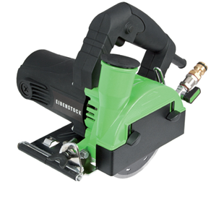

Compacte diamant tegelzaagmachine voor het nat of droogzagen in (natuur) steen en tegels. Compleet met geïntegreerde watertoevoer, stofafzuiging en diamantschijf 125 mm en metalen koffer. Technische gegevens:

|  |  |
| --- | --- |
| Artikelnummer | 10.098.20 |
| EAN code | 4026851013835 |
| Merk | Eibenstock |
| Vermogen | 1250 Watt |
| Toerental (belast) | 7500 tr/min. |
| Aansluiting | Asgat 22,2 mm |
| Schijfdiameter | 125 mm |
| Sleufdiepte | Tot 36 mm |
| Beveiliging | PRCD schakelaar |
| Gewicht | 2,9 kg |

Toebehoren:

|  |  |
| --- | --- |
| Zaagtafel ETT 700 | 700 mm |
| Zaagtafel ETT 1200 | 1200 mm |